Тема 4. Строение и свойства атомов
Лекция 7. Спин электрона

7.1. Магнитные свойства атома. Опыт Штерна и Герлаха. Спин электрона.
7.2. Спин – орбитальное взаимодействие. Полный момент импульса электрона в атоме водорода.
7.3. Спектральные термы атома водорода и переходы между ними. Правила отбора для квантовых чисел l и j.

7.1. Магнитные свойства атома. Опыт Штерна и Герлаха. Спин электрона.

Природа магнетизма (явления, известного еще с начала XIX века) была понята только после создания квантовой механики. Обратимся к планетарной модели атома. Магнетизм атома обусловлен наличием магнитных моментов у электронов и у атомного ядра. Магнитное поле ядра обычно значительно меньше магнитного поля, создаваемого движением электронов, и поэтому здесь не учитывается.
Поскольку электроны, образующие оболочку атома, заряжены и обладают массами, с их движением в оболочке связан не только момент импульса, но и магнитный момент атома. В соответствии с классической электродинамикой, движущийся по замкнутой траектории электрон, будучи подобен току, возбуждает в окружающем пространстве магнитное поле, и имеет магнитный момент 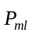, величина которого определяется по формуле:
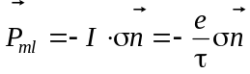, (7.1)
где – площадь, охватываемая орбитой электрона; – единичный нормальный к σ вектор; I – сила тока, причем вектор плотности тока направлен противоположно направлению скорости электрона 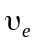 (рисунок 7.1); - период обращения электрона.

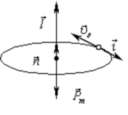
Рисунок 7.1

В простейшем случае при движении по окружности 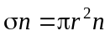 и
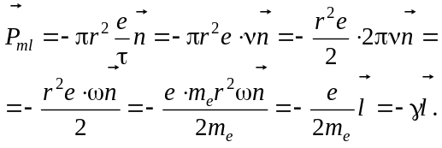
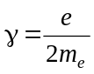 – гиромагнитное отношение (отношение магнитного момента к механическому), равное половине удельного заряда.
Таким образом, связь между вектором магнитного момента и момента импульса может быть представлена в виде соотношения:
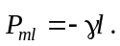 (7.2)
Знак минус указывает на то, что векторы 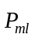 и направлены в противоположные стороны.
Данный вывод не противоречит и квантово-механическому рассмотрению движения электрона в центральном поле. Различие состоит лишь в том, что согласно квантовой механике электрон может находиться и в состоянии со значением 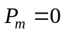 (s–состояние).
Так как
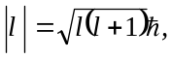
то модуль может принимать значения:
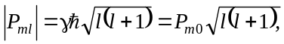 (7.3)
где 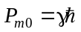 - так называемый магнетон Бора.
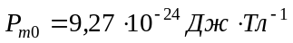.
Это значение магнитного момента, которое имел бы атом водорода, если бы электрон был классической частицей и вращался по первой боровской орбите. Таким образом, магнитный момент, как физическая величина квантуется подобно механическому моменту и может принимать лишь значения кратные магнетону Бора.
В связи с квантованием проекции момента импульса имеет место квантование проекции магнитного момента 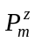.
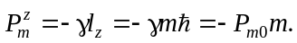 (7.4)
Следовательно, в состояниях с различными значениями квантового числа m атом имеет различные значения проекции магнитного момента на выделенное направление. Поэтому квантовое число m называют магнитным квантовым числом.
Наличие у атомов магнитных моментов и их квантование было доказано в 1921 году прямыми опытами Штерна и Герлаха, схема которых приведена на рисунке 7.2.
S
N
P
K
D
x
y
z
Рисунок 7.2 – Схема экспериментальной установки опыта Штерна и Герлаха
В сосуде с высоким вакуумом с помощью источника К и диафрагмы D формировался узкий атомный пучок серебра, который затем проходил через сильно неоднородное магнитное поле, создаваемое между полюсами постоянного магнита NS, и попадал на фотопластинку P. Конфигурация магнитного поля была такова, что усредненная по времени сила, действующая на атомы со стороны поля, была направлена вдоль оси z и определялась следующим образом:
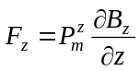, (7.5)
где 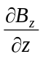 - градиент индукции внешнего магнитного поля вдоль направления z.
В отсутствие внешнего магнитного поля на фотопластинке наблюдался точечный след атомного пучка. При включении магнитного поля проявлялось расщепление атомного пучка на четное число компонент. Дискретность картины расщепления не может быть объяснена с классической точки зрения и свидетельствует, как следует из выражения (7.4), о квантованности величины 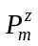.
Рассмотрим, исходя из квантовой природы магнетизма атомов, результаты эксперимента с пучком атомов водорода, который в магнитном поле расщеплялся на две компоненты. В данном случае магнитный момент атома практически полностью обусловлен магнитным моментом единственного электрона. Его проекция принимает столько различных значений, сколько различных значений принимает в заданном квантовом состоянии магнитное квантовое число , а именно 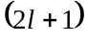, где l – орбитальное квантовое число электрона. Видим, что число компонент расщепления атомного пучка должно быть всегда нечетным, что противоречит экспериментальным результатам.
При анализе создавшегося противоречия следует учесть результаты опытов Эйнштейна и де Гааза, а также опытов Барнета по определению гиромагнитного отношения. Для железа, например, экспериментально было получено:
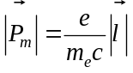,
то есть вдвое большее значение, чем требуется по теории. Этот результат является следствием специфичности спинового движения.
К важным выводам пришли Уленбек и Гаудсмит при исследовании дублетной структуры спектральных линий щелочных металлов. В 1925 году они выдвинули гипотезу о том, что у электрона существует не только момент импульса и магнитный момент, связанные с его движением относительно ядра и названные орбитальными. Электрон имеет также собственный момент импульса , называемый спином. Соответствующий ему магнитный момент 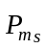 называется спиновым магнитным моментом.
В опытах Штерна и Герлаха валентные электроны атомов серебра находились в s –состоянии (l=0), то есть атомы не обладали магнитным моментом. Следовательно, сила, действующая на атомы со стороны внешнего магнитного поля, также равна нулю, и пучок не должен расщепляться. Однако в эксперименте наблюдалось расщепление пучка атомов серебра на две компоненты. Поэтому Уленбек и Гаудсмит предположили, что расщепление пучка обусловлено наличием у электрона спинового магнитного момента, который в данном случае и составляет полный магнитный момент атома. Если максимальное значение проекции спинового момента импульса 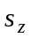(в единицах ) равно s, то число возможных проекций, а значит и компонент расщепления пучка атомов равно 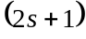, то есть можно записать:
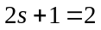.
Из этого следует, что спиновое квантовое число 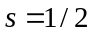. Максимальное значение, которое может принимать проекция спина на избранное направление (в единицах ), то есть число s, и принимается за значение спина частицы.
По общим законам квантовой механики спиновый момент выражается через спиновое квантовое число s формулой, аналогичной формуле (6.6):
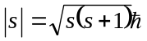, (7.6)
где s – азимутальное квантовое число собственного механического момента.
Значение собственного механического момента, есть 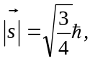 а его проекция на любую ось принимает значения:
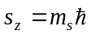. (7.7)
Причем 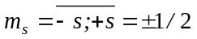, т.е. 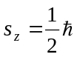 и 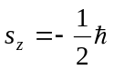.
Кроме собственного механического момента электрону приписывается и собственный магнитный момент. В соответствии с общим правилом магнитный и механический моменты связаны гиромагнитным отношением:
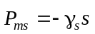. (7.8)
Как было отмечено выше, опыты Эйнштейна и де Гааза показали, что для электрона гиромагнитное отношение равно e/m, т.е.
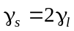. (7.9)
Поэтому
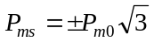. (7.10)
Гипотеза спина открыла возможности объяснения целого ряда экспериментальных фактов. Спиновые свойства электрона присущи ему в одинаковой степени как заряд и масса.
Таким образом, для объяснения ряда экспериментальных фактов (дублетная структура спектра Na, опыт Штерна и Герлаха, опыт Эйнштейна и де Гааза) потребовалось введение четвертого квантового числа – спинового. Спин – это внутренняя степень свободы электрона, имеющая сугубо квантовый характер. Каким образом тогда описывается квантово-механически это свойство электрона?
Математическое выражение для квадрата спинового момента импульса электрона 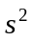 и его проекции на ось квантования 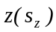 полностью аналогичны выражениям для квадрата орбитального момента и его проекции
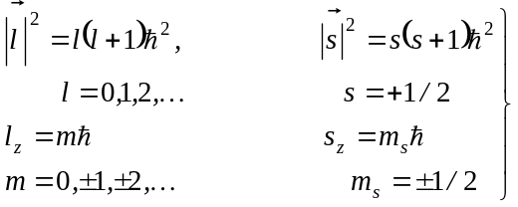 (7.11)
Установлено, что коммутационные соотношения для операторов квадрата собственного момента импульса электрона и его проекций аналогичны соотношениям для орбитального момента. Отличие состоит в том, что оператор 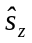- имеет только два собственных значения. Коммутирующим операторам 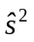и отвечают только две собственные функции (соответственно двум возможным значениям проекции спинового момента). Эти функции обозначаются символами и и удовлетворяют следующим соотношениям:
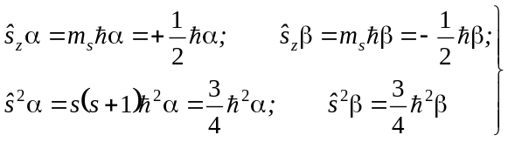 (7.12)
При этом спиновые функции и ортогональны и нормированы на единицу. Таким образом, для описания состояния электрона в атоме используются три динамические переменные: энергия Е, момент импульса 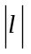, проекции момента импульса l_{z}, а так же собственные момент импульса электрона и его проекция. Условия квантования этих величин позволяют применять для описания состояния набор квантовых чисел: 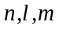 и 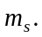
В математический аппарат нерелятивистской квантовой механики спин был введен швейцарским физиком В. Паули; при этом описание спина носило феноменологический характер. При этом он исключил всякую возможность классического истолкования этой величины. В 1928 году Дирак показал, что спин электрона автоматически содержится в его теории электрона, основанном на релятивистском волновом уравнении. Таким образом, спин электрона является квантово-релятивистским эффектом, не имеющим классического истолкования.

7.2. Спин-орбитальное взаимодействие. Полный момент импульса электрона в атоме.

В уравнении Шрёдингера для водородоподобного атома (смотри лекцию 6) потенциальная энергия 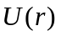 учитывала электростатическое взаимодействие электрона с ядром и представлялась формулами (4.33) и (6.12). Наличие других взаимодействий в атоме неизбежно приведет к изменению выражения для потенциальной энергии, а следовательно, и гамильтониана в уравнении (4.32). Если при этом энергия дополнительного взаимодействия мала по сравнению с (4.32), то уравнение Шрёдингера можно решить с использованием теории возмущений. Добавка к энергии стационарного состояния определяется как среднее значение энергии взаимодействия, вычисленное с помощью волновых функций нулевого приближения:
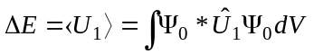, (7.13)
где 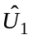 - оператор потенциальной энергии учитываемого дополнительного взаимодействия.
Тогда энергия стационарного состояния атома будет равна:
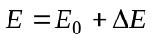. (7.14)
Наиболее важным в числе таких дополнительных взаимодействий для водородоподобных атомов является спин-орбитальное взаимодействие, под которым понимают взаимодействие спинового магнитного момента электрона с его орбитальным магнитным моментом. Сказанное хорошо иллюстрирует модель Бора, если неподвижную систему координат связать с электроном (рисунок 7.3).
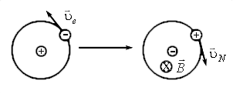
рисунок 7.3

При решении Уравнения Шрёдингера для электрона с точностью до членов 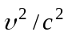 ( - скорость движения электрона) можно найти релятивистскую поправку к оператору Гамильтона 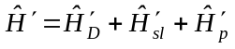, включающую в себя:
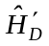 - поправку, введенную Дарвином и определяющую дополнительную энергию взаимодействия электрона с ядром в -состояниях (ее называют иногда оператором контактного взаимодействия);
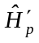 - поправку к оператору кинетической энергии, возникающую из-за изменения массы частицы при изменении ее скорости;
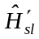 - поправку, называемую оператором спин-орбитального взаимодействия.
После учета этих операторов в гамильтониане решение уравнения для функции 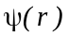 методом последовательных приближений позволяет найти поправку 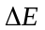 и энергию стационарного состояния:
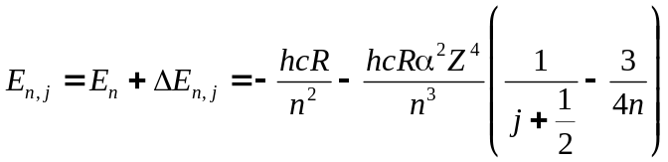. (7.15)
Здесь: первое слагаемое 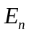 - энергия атома в n-м энергетическом состоянии, определяемом по формуле (6.37), – скорость света в вакууме, – постоянная Ридберга, – квантовое число полного механического момента, которое может принимать значения: 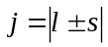 (для электрона - 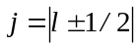), – постоянная тонкой структуры:
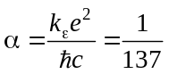.
Выражение (7.15) называют формулой Дирака.
Второе слагаемое 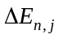 в (5.14) обусловлено спин-орбитальным взаимодействием (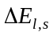) и релятивистскими эффектами (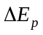): 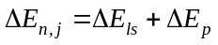. При этом энергия спин-орбитального взаимодействия для электрона, входящего в состав водородоподобного атома:
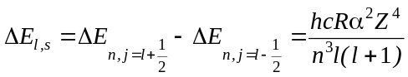, 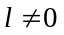. (7.16)

Из формулы (7.15) следует, что теперь, кроме главного квантового числа , энергию уровня определяет еще и квантовое число .
Рассмотрим качественно спин-орбитальное взаимодействие на основе так называемой векторной модели атома. Строго говоря, при наличии спин-орбитального взаимодействия орбитальное и спиновое движения нельзя рассматривать раздельно, так как при этом соответствующие волновые функции смешиваются. Специальные исследования показывают, что векторы и можно складывать по классическим законам, конечно с учетом квантования их абсолютных величин и проекций. При этом 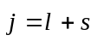 есть полный момент импульса электрона. Так как и связаны между собой посредством магнитного поля, то они процессируют относительно направления своего неизменного полного момента импульса.
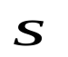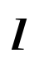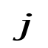
Рисунок 7.4. - Векторная модель атома

Прецессия векторов и является результатом 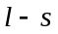-взаимодействия. Квантовая механика накладывает ряд ограничений на векторную модель атома. Так угол 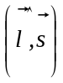 ограничивается требованием пространственного квантования и и их проекций на ось z. Кроме того, полный момент импульса численно равен:
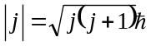. (7.13)
где , т.е. для электрона . Квантовое число j называют внутренним квантовым числом или квантовым числом полного момента импульса. Проекция вектора на направление поля равна:
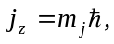 (7.14)
где 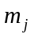 может принимать 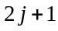 значений (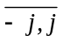).
Векторная модель атома имеет огромное значение в спектроскопии. Она позволяет объяснить с поразительной точностью не только тонкую структуру спектра, но и все детали их расщепления в магнитном поле.
Таким образом, учет спина электрона потребовал введения новых квантовых чисел и вместо квантовых чисел и 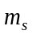. При учете спин-орбитального взаимодействия (-взаимодействия) константой движения является вектор и его проекция 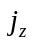. Значения проекций и 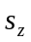 во времени изменяются.

8.3. Спектральные термы атома водорода и переходы между ними. Правила отбора для квантовых чисел l и j.

Как следует из предыдущего параграфа терм водородоподобного атома может быть представлен в виде суммы:
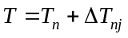, (7.15)
где
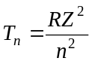; 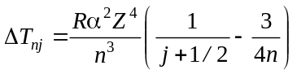. (7.16)

Величина 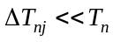. Например, для терма водорода Т_{α}=27414,25 см⁻¹, а ΔТ=0,366 см⁻¹. Тем не менее, наличие слагаемого 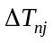, зависящего от j, определяет расщепление терма T_{n} на подуровни. Говорят, что вследствие спин-орбитального взаимодействия спектральные термы и, как следствие, линии спектров имеют тонкую структуру.
В спектроскопии принято состояния (термы) с различным набором квантовых чисел n, l, j обозначать символами.
Термы атома принято обозначать заглавными буквами S, P, D, F и т.д. Квантовое число j дается индексом справа внизу. Малой цифрой вверху слева обозначается кратность (мультиплетность) терма. Например 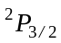 (дублет Р). Указывать главное квантовое число атома имеет смысл только для одноэлектронных атомов, а также в случае атомов с одним электроном. Например, 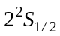.
Мультиплетность æ - число компонентов, на которые расщепляется терм с определенным значением квантового числа l за счет s-l взаимодействия.
В общем виде терм атома записывается как 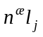, причем мультиплетность æ определяется следующим образом
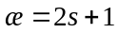. (7.17)
Построим схему спектральных термов водорода с учетом их тонкой структуры и определим тонкую структуру спектральных линий водорода. удобно для состояний с различными значениями n=1, 2, 3, … записать символы возможных термов. Учтем, что l=0, 1, 2, …, n-1; 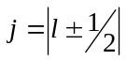; æ=2s+1=2.
Поскольку величина для водорода непосредственно от l не зависит, схему термов удобно представлять так, как показано на рисунке 7.5.
Применение правил отбора к схеме термов водорода позволяет выделить разрешенные в рамках диполь – дипольного приближения переходы. Разрешенными оказываются переходы, удовлетворяющие правилам:
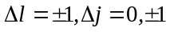. (8.24)
Такие переходы показаны на рисунке 7.5. Видно, что при учете тонкой структуры все линии серии Лаймана являются дублетными. Линии других серий имеют еще более сложную структуру. Рассмотрим в качестве примера тонкую структуру 1-й линии серии Бальмера. Исходя из правил отбора возможно 7 комбинирующих пар термов:
1) 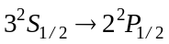; 2) 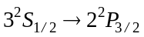; 3) 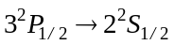; 4) 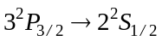; 5) 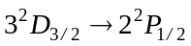;
6) 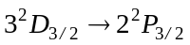; 7) 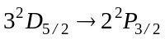.

n | l | j | Символы термов
1 | 0 | ½ | 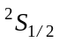
2 | 0 | ½
2 | 1 | ½, 3/2 | 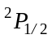, 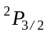
3 | 0 | ½
3 | 1 | ½, 3/2 | ,
3 | 2 | 3/2, 5/2 | 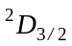, 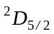
4 | 0 | ½
4 | 1 | ½, 3/2 | ,
4 | 2 | 3/2, 5/2 | ,
4 | 3 | 5/2, 7/2 | 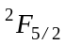, 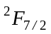
5 | 0 | ½
5 | 1 | ½, 3/2 | ,
5 | 2 | 3/2, 5/2 | ,
5 | 3 | 5/2, 7/2 | ,
5 | 4 | 7/2, 9/2 | 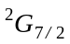, 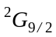

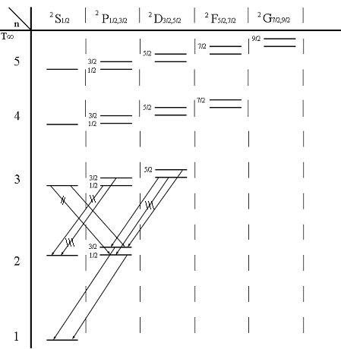
Рисунок 7.5

Из разрешенных комбинаций две пары дают одинаковые значения волнового числа, так как значения T_{n} и совпадают. Это комбинация 1) и 3); 4) и 5).
Таким образом, 1-я линия серии Бальмера спектра излучения водорода будет состоять из пяти компонент, две из которых в силу наличия вырождения будут выделяться большей интенсивностью. Различие в волновых числах между компонентами тонкой структуры для водорода составляет доли см-1 и для того, чтобы ее зарегистрировать, необходима специальная спектральная аппаратура высокого разрешения. Наиболее легко тонкую структуру спектральных линий в видимой области спектра наблюдать для атомов натрия. Две линии тонкой структуры желтого дублета натрия имеют длины волн λ₁=5889,95 Å и λ₂=5895,92 Å, для их наблюдения не требуется специальная аппаратура.
Для полноты отметим, что помимо тонкой структуры, в спектре водорода и многих других атомов наблюдается еще сверхтонкая структура. Она возникает из-за взаимодействия магнитных моментов электронов со слабыми магнитными полями атомных ядер. Взятые из литературы экспериментальные данные о положении 1S − , 2S − и 2P − уровней атома водорода с учетом их тонкого и сверхтонкого расщепления, а также лэмбовского сдвига приведены на рисунке 7.6.

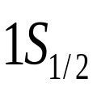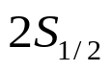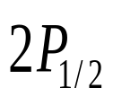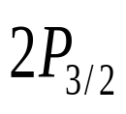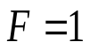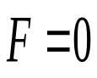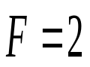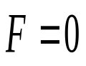
согласно теории Дирака
178 МГц
243нм
243 нм
2466 ТГц
24МГц
59 МГц
9910 МГц
105 МГц
142 МГц
8173 МГц

Рисунок 7.6 − Экспериментальные данные о положении 1S − , 2S − и 2P − уровней атома водорода с учетом их тонкого и сверхтонкого расщепления, а также лэмбовского сдвига. По данным M.I.Eides, H.Grotch, V.A.Shelyuto//Physics Reports. – 2001. − V.342, P.63-261.

